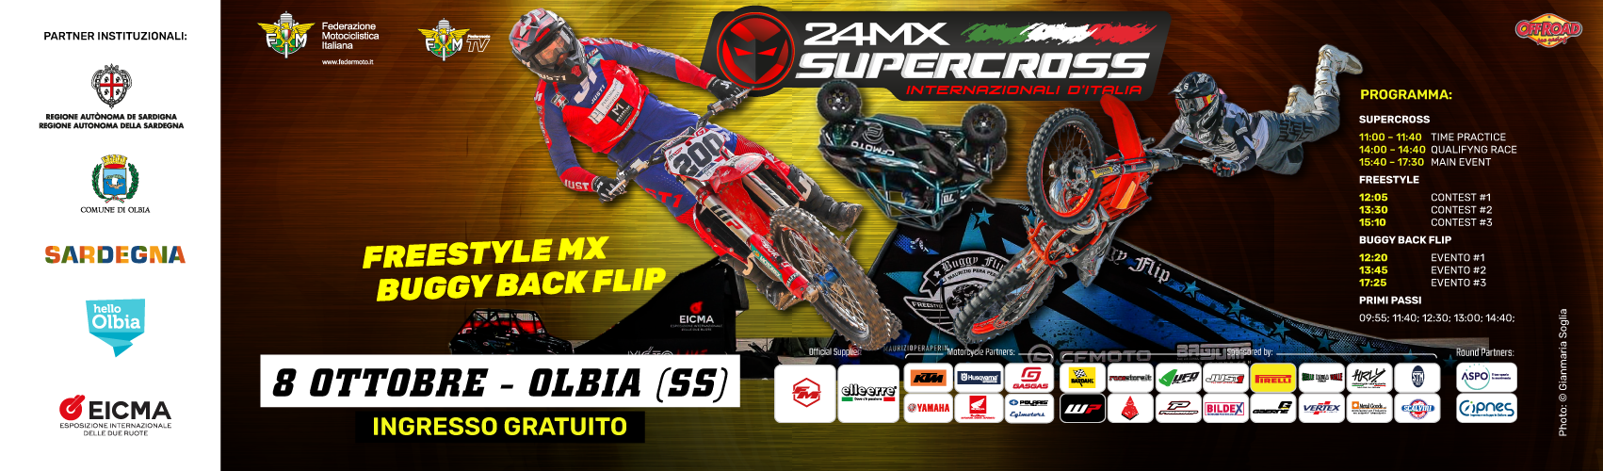

***F.M.I*** ***INTERNATIONAL SUPERCROSS ITALY SERIES BY 24MX***  
**R#4**– **OLBIA, DOMENICA 8 OTTOBRE**

**GRAZIE ALLA VOLONTA’ DELLA AMMINISTAZIONE COMUNALE DI OLBIA E DELL’ASSESSORATO AL TURISMO DELLA REGIONE SARDEGNA, L’INGRESSO SARA’ GRATUITO PER TUTTI!**

**Start Time** #1 **Olbia 25** – è con grande entusiasmo che annunciamo il ritorno del Supercross in Sardegna, un evento desiderato da tutti gli appassionati di Motocross e di Sport estremi.

Dopo due decenni di assenza, la grande attesa è finita, l’arena del Supercross sarà realizzata e allestita all’interno della “Olbia Arena”, dove l’8 ottobre 2023 andrà in scena uno spettacolo adrenalinico di altissimo livello, che promette una esperienza indimenticabile ed inclusiva per tutti gli appassionati ma anche per l’intera comunità, per le famiglie, e per i bambini (a cui saranno riservare numerose iniziative), dove tutti potranno accedere gratuitamente.

Si tratta del primo appuntamento di un progetto pluriennale che intende assumere in breve tempo una posizione di massimo livello nel panorama mondiale.

Questo evento straordinario è reso possibile grazie al sostegno caloroso e generoso di tutta l’amministrazione della Città di Olbia e della Regione Sardegna, che insieme hanno lavorato per regalare ai cittadini olbiesi e a tutti i sardi una giornata di grande aggregazione, Sport e spettacolo.

Il programma della giornata prevede il quarto Round degli Internazionali d’Italia Supercross, con i due appuntamenti conclusivi che si terranno a Milano in occasione di Eicma, l’Esposizione Motociclistica più importante al mondo. Ma non solo. Infatti, oltre alle “battaglie” degli specialisti del Supercross, il Pubblico potrà assistere alle evoluzioni di Motocross Freestyle dei Riot Riders e dell’incredibile Buggy Back Flip di Maurizio “Pera” Perin.

Grande spazio sarà riservato anche alle attività propedeutiche dirette ai giovani e giovanissimi, tra queste rientra la scuola denominata “PRIMI PASSI” di cui si occuperà Stop & Go di Giuseppe Asole (riconosciuto dalla Federazione Motociclistica Italiana), che si terrà sia sulla parte sterrata che asfaltata.

Una attenzione particolare sarà poi rivolta ai diversamente abili, includendoli quali protagonisti delle evoluzioni in moto insieme ad alcuni Piloti.

Circa la classifica provvisoria della Main Class (la 450), dopo Malpensa risulta molto corta, con Filippo Zonta (vincitore del Fast Cross 2023) al Comando, seguito da Angelo pellegrini, Nicholas Lapucci, il francese già Campione del Mondo Jordi Tixier e “l’americano” Lorenzo Camporese. Oltre la classe 450, al via ci saranno le classi 250, 125 e 85cc.

I cancelli si apriranno alle 09:00 con l’inizio delle fasi di qualificazione e delle attività collaterali.

Non vediamo l’ora di vedere tutti Voi ad Olbia l’8 ottobre 2023, per farvi vivere una giornata di emozioni, divertimento e adrenalina pura, una esperienza indimenticabile che vi sarà regalata dal ritorno del Supercross in Sardegna.

**Vi aspettiamo in pista!**